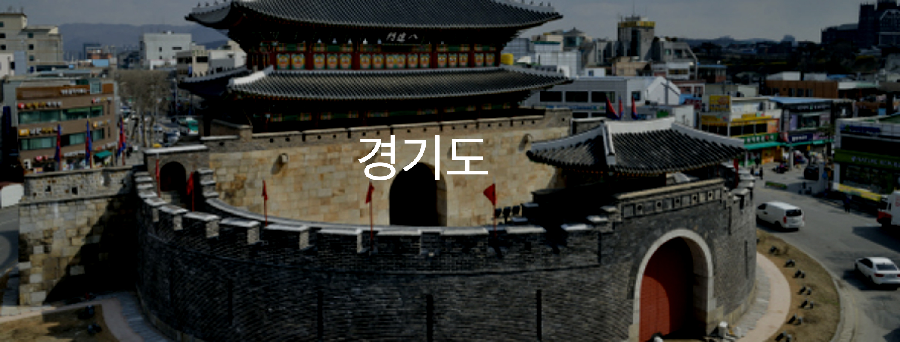

2018년 2월 24일

**1. 지역특징**

경기도에 거주하는 1,279개의 가구에서 총 3,598명을 조사한 결과 전국 대비 현저히 드러난 특성은 다음과 같습니다.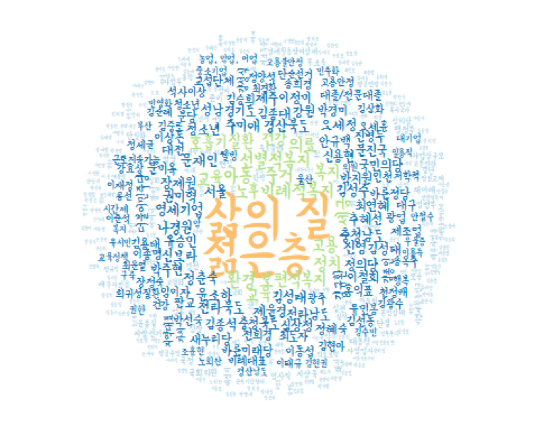

경기도는 다른 지역에 비해 특별히 **‘청년층, 삶의 질’** 이라는 특성이 두드러지게 나타났습니다.

다음은 경기도 응답자들이 갖는 일반적 특성 자료입니다.

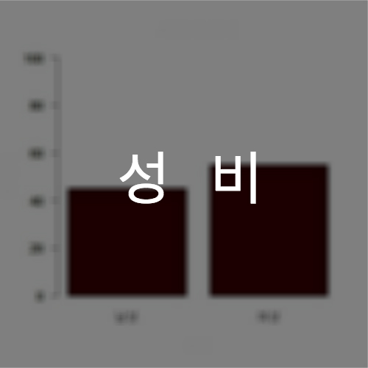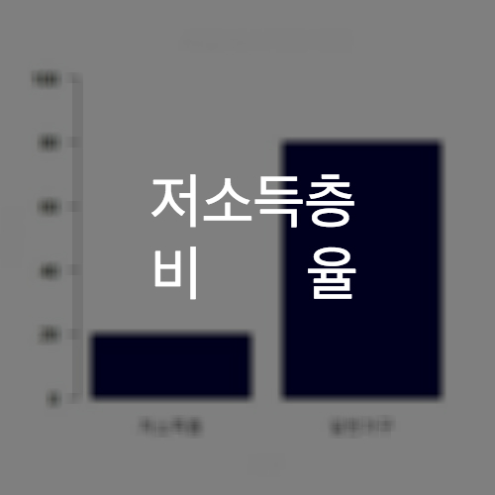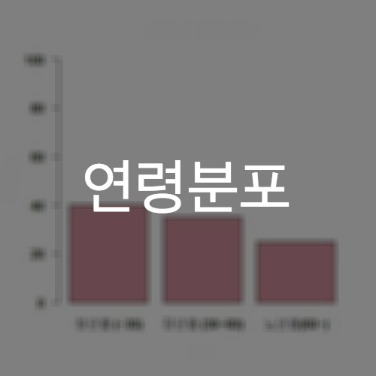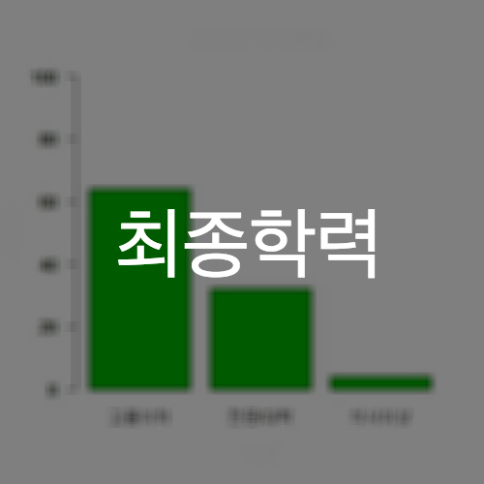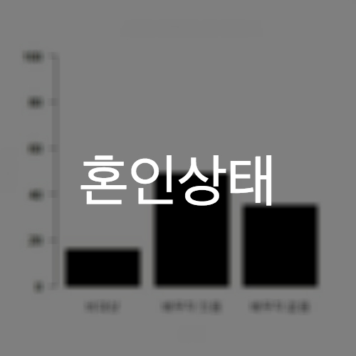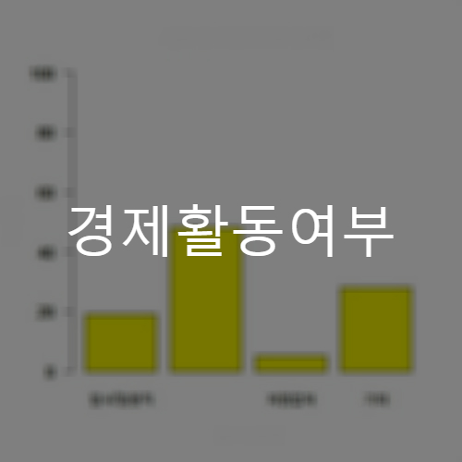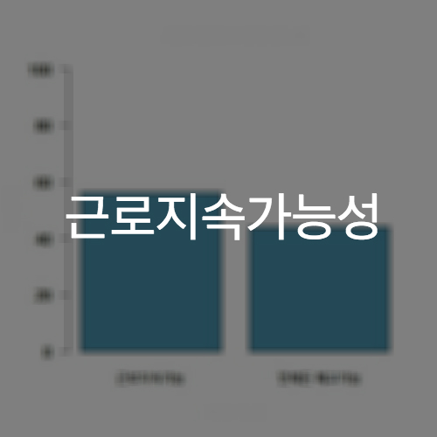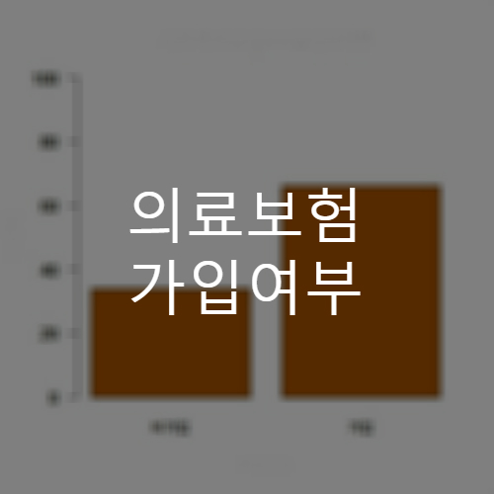

**2. 통계분석**

다음은 경기도에 거주하는 3,598명의 응답자가 선호하는 복지 정책 분야입니다.

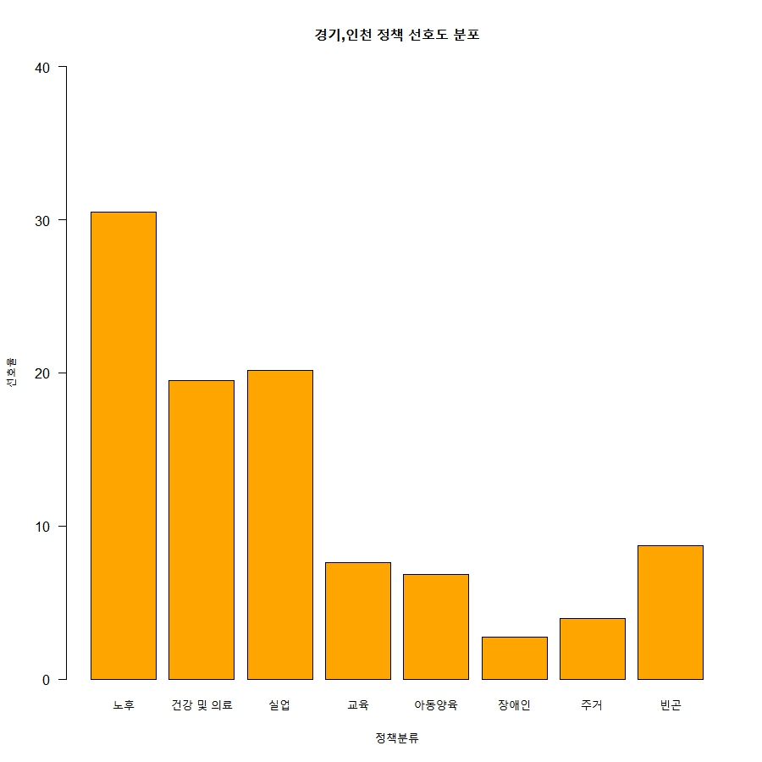

이 중, 경기도가 다른 지역에 비해 두드러지게 나타난 **‘청년층, 삶의 질’** 에 해당하는 응답자는 특히 다른 정책을 원하는데요. 그 내용을 트리맵treemap으로 계층 구조 시각화한 결과는 아래와 같습니다.

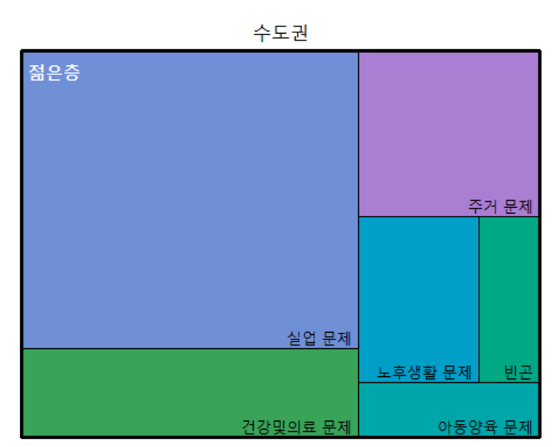

**3. 공약추천**

우리는 경기도민들의 행복한 삶과 당신의 당선을 진심으로 기원하며 복지 공약을 아래와 같이 추천합니다.

